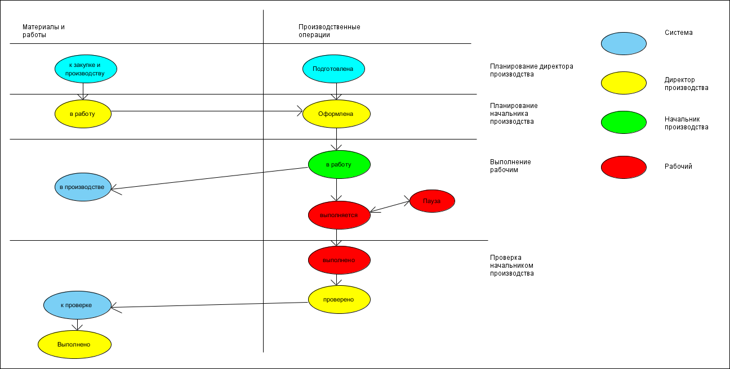

При переходе Материалов и работ в статус «к закупке и производству» рассчитать поля: Рассчетный срок выполнения работы (дн.) ( ORDER_PRODUCT. PLAN_ALL_TIME), при переходе Производственных операций на статус «Подготовлена» рассчитать поля: Срок выполнения работы (план) ( PROD_OPERATION. FINISH_PLAN)

Экраны и алгоритмы для Директора производства:

А) Формирование экрана 1 из ИО Материалы и работы (только в статусе «к закупке и производству»)
Поля:

Номер | Клиент | Название изделия | Название проекта | Количество | Дедлайн | Дата готовности к запуску работ | Расчетный срок выполнения работы (дн.) | Приоритет | Производственная площадка | В работу
ORDER_PRODUCT. NUM_WORK | ORDER_PRODUCT-BREF-APPLY/ APPLY .APPLY-REF-CLIENT/ CLIENT.NAME | ORDER_PRODUCT.PRODUCT_NAME | ORDER_PRODUCT-BREF-APPLY/ APPLY. KEY_WORD | ORDER_PRODUCT.COUNT_PRODUCT | ORDER_PRODUCT. DATE_OTGR | ORDER_PRODUCT. DATE_READY_START | ORDER_PRODUCT. PLAN_ALL_TIME | ORDER_PRODUCT. PRIORITY | ORDER_PRODUCT. ORDER_PRODUCT-REF-WORKSHOP | Кнопка
Примечание: зеленым выделены те поля, которые можно заполнять. Изменилось то, что не будет кнопки, отправляющей «пачку» работ в статус «в работу». Отправляем по отдельности.

Б) Фильтры: По дате готовности (не проставлена/сегодня готова к производству/будет готова не сегодня)

В) Контекстный поиск

Г) Перевод Материалов и работ в статус «в работу» при нажатии на кнопку «в работу».

Д) При переводе Материалов и работ в «В работу», перевести все Производственные операции данной ИО «Материалы и работы» в статус «оформлена»

Е) Отправить Нач. производства данной Производственной площадки сообщение о том, что ИО Материалы и работы приобрела статус «в работу».

Ж) Рассчитать поле Расчетная дата выполнения работы (ORDER_PRODUCT. DATE_PLAN_DONE) (будет в постановке при переходе на статус «в работу»)

З) Формирование Экрана 2 из ИО «Производственная операция» (только в статусе «подготовлена»)

Поля:

Наименование изделия | Операция | Клиент | Название проекта | Приоритет | Срок выполнения работы (план) | Дата готовности к запуску | Производственная площадка | Цех | Оформить
PROD_OPERATION-BREF-ORDER_PRODUCT .ORDER_PRODUCT.PRODUCT_NAME | PROD_OPERATION. PROD_OPERATION-REF-PROD_PROCESS/ PROD_PROCESS. NAME | PROD_OPERATION-BREF-ORDER_PRODUCT .ORDER_PRODUCT-BREF-APPLY/ APPLY-REF-CLIENT/ CLIENT.NAME | PROD_OPERATION-BREF-ORDER_PRODUCT/ ORDER_PRODUCT-BREF-APPLY/ APPLY. KEY_WORD | PROD_OPERATION-BREF-ORDER_PRODUCT /ORDER_PRODUCT. PRIORITY | PROD_OPERATION. FINISH_PLAN | PROD_OPERATION. DATE_READY | PROD_OPERATION-BREF-ORDER_PRODUCT/ ORDER_PRODUCT. ORDER_PRODUCT-REF-WORKSHOP | PROD_OPERATION. PROD_OPERATION-REF-WORKSHOP_CHILD | кнопка
Примечание: Поля, которые удалили: номер, рабочий (т.к. не известен на этом этапе и присваивается значительно позже), дата начала работы (так как работы, которые начали выполняться не попадают на этот экран в целом), пауза. Также убрали кнопку для оформления «пачки» операций. Оформляем по одной.

И) Поле Номер/Клиент/название проекта, изделие = этому полю из «Материалов и работ», Приоритет = приоритету из «Материалов и работ». Дата готовности к запуску = по умолчанию Дате готовности к запуску работ из ИО «Материалы и работы».

К) Контекстный поиск

Л) При нажатии на кнопку в поле «оформить», перевести Производственные операции в статус «оформлена»

М) Отправить сообщение начальнику производства данной производственной площадки о том, что Производственная операция оформлена
Н) Если все ПО данного ИО Материалы и работы оформлены, то Материалы и работы переходят в статус «в работу».
О) Рассчитать значение поля Дата, время окончания работы (план) (PROD_OPERATION .DATE_FINISH_PLAN). (при переходе в статус «оформлена»)

Экраны и алгоритмы для Начальника производства

  - Планирование

А) Формирование экрана 3 из ИО Материалы и работы (только в статусе «в работу»)
Поля:

Номер | Клиент | Название изделия | Название проекта | Количество | Дедлайн | Рассчетная дата выполнения работы | Дата готовности к запуску работ | Приоритет
ORDER_PRODUCT. NUM_WORK | ORDER_PRODUCT-BREF-APPLY/ APPLY .APPLY-REF-CLIENT/ CLIENT.NAME | ORDER_PRODUCT.PRODUCT_NAME | ORDER_PRODUCT-BREF-APPLY/ APPLY. KEY_WORD | ORDER_PRODUCT.COUNT_PRODUCT | ORDER_PRODUCT. DATE_OTGR | ORDER_PRODUCT. DATE_PLAN_DONE | ORDER_PRODUCT. DATE_READY_START | ORDER_PRODUCT. PRIORITY
Примечание: Желтым выделены заголовки, которые не были согласованы ранее. Поля, которые удалили: дата, время начала работ. Не понятно зачем нужно это поле. Берем его по первой операции?

Б) Фильтры: По дате готовности (не проставлена/сегодня готова к производству/будет готова не сегодня)

В) Контекстный поиск

Г) Формирование экрана 4 из ИО Производственная операция (в статусе оформлена. )
Производственные операции только то, которые относятся к данной площадке
Поля:

Изделие | Операция | Приоритет | Дата готовности к запуску работы | Клиент | Проект | Рабочий | Дата, время начала работы | Дата, время окончания работы (план) | Пауза | Цех | Напечатано | Выделить
PROD_OPERATION-BREF-ORDER_PRODUCT .ORDER_PRODUCT.PRODUCT_NAME | PROD_OPERATION. PROD_OPERATION-REF-PROD_PROCESS/ PROD_PROCESS. NAME | PROD_OPERATION-BREF-ORDER_PRODUCT /ORDER_PRODUCT. PRIORITY | ORDER_PRODUCT. DATE_READY_START | PROD_OPERATION-BREF-ORDER_PRODUCT .ORDER_PRODUCT-BREF-APPLY/ APPLY-REF-CLIENT/ CLIENT.NAME | PROD_OPERATION-BREF-ORDER_PRODUCT/ ORDER_PRODUCT-BREF-APPLY/ APPLY. KEY_WORD | PROD_OPERATION .PROD_OPERATION-REF-EMPLOYEE | PROD_OPERATION .DATE_START_EMPLOYEE | PROD_OPERATION .DATE_FINISH_PLAN | (галочка)  PROD_OPERATION .WORK_STOP | PROD_OPERATION. PROD_OPERATION-REF-WORKSHOP_CHILD | галочка | кнопка
Примечание: Желтым выделены заголовки, которые не были согласованы ранее. Поля, которые удалили: может стоит удалить паузу? Опять же, нельзя отправлять в работу пачками, так как нужно печатать каждый наряд в отдельности.

И) Фильтры: по цеху
По напечатанным работам

К) Контекстный поиск

Д) по полю рабочих фильтр: рабочие только нужной специализации.

Е) При нажатии на кнопку в поле «напечатать», перевод выделенных Производственных операций в статус «в работу»

  - Контроль

А) Формирование Экрана из ИО Производственная операция (в статусе в работу, выполняется, пауза), относящиеся только к данной Производственной площадке. (под фильтром в процессе)
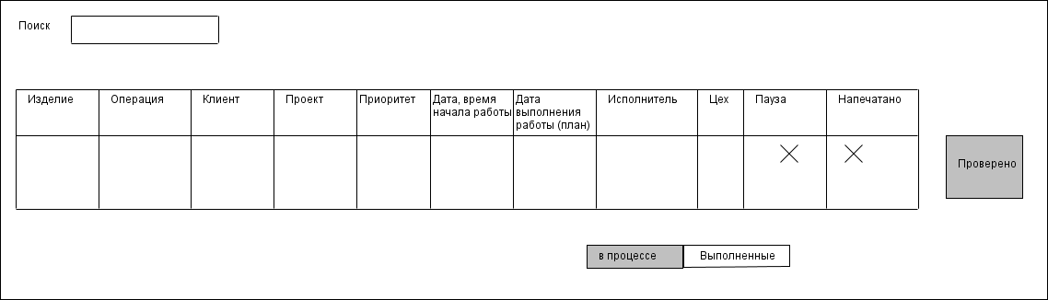

Б) Контекстный поиск
В) Если все производственные операции данного ИО Материалы и работы проверены, то перевести данный ИО Материалы и работы в статус «к проверке».

Г) Экран по Материалам и работам (в статусе «в производстве»).
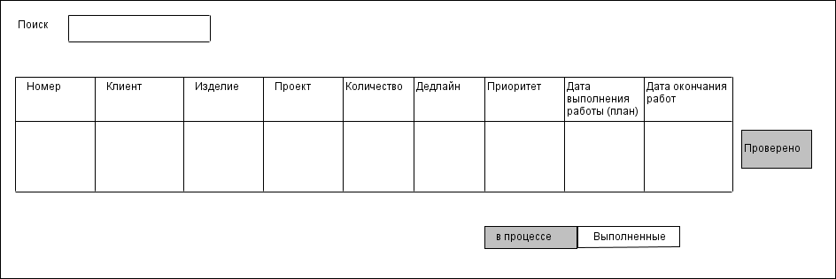
Д) Контекстный поиск
Е) Выполненные операции:
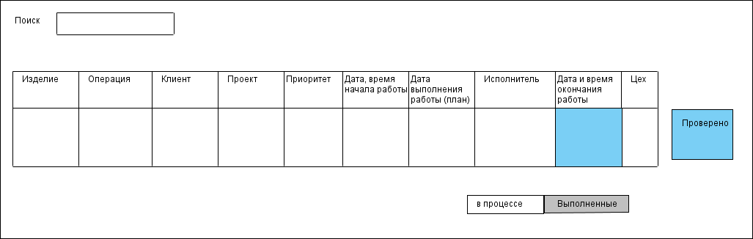
Ж) контекстный поиск
З) выполненные изделия
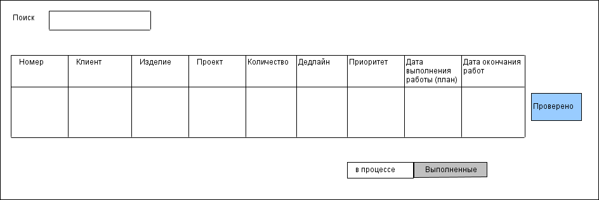
контекстный поиск

Алгоритмы выполнения работы

А) Начальник производства жмет на штрих-код в наряде, затем на штрих-код напротив фамилии рабочего. В системе автоматически заполняется поле «рабочий» в ИО Производственная операция.
Б) При начале работы, рабочий жмет на штрих код наряда, затем жмет на штрих-код «выполняется». Тогда Производственная операция переходит в статус «выполняется».
В) При необходимости паузы, рабочий жмет на штрих код наряда, затем жмет на штрих-код «пауза». Тогда Производственная операция переходит в статус «пауза». Фиксация паузы на Экране 4 начальника производства.
Г) При возобновлении работы, рабочий жмет на штрих код наряда, затем жмет на штрих-код «возобновление». Тогда Производственная операция переходит в статус «выполняется».
Д) При окончании работы, рабочий жмет на штрих код наряда, затем жмет на штрих-код «выполнена». Тогда Производственная операция переходит в статус «выполнена».
Е) Если ПО в статусе «выполнена», то отправить сообщение Начальнику производства.

Приложение 1. Напечатанный наряд

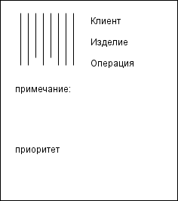

Приложение 2. Исключения из процесса

- Если недоступен начальник производства, то директор производства выполняет его функции
- Если рабочий не отметил, что операция была выполнена, то начальник производства отмечает выполнение при помощи сканера штрих-кодов, а затем отмечает правильную дату и время окончания работы
- Если рабочий закончил смену, то все производственные операции приобретают статус «пауза». С начала смены следующего дня работа автоматически возобновляется. Если рабочий работает сверхурочно, то он вручную возобновляет операцию
- Если работа не может быть проведена (например, материал бракованный, а нового нет), то она находится в паузе до возобновления работ. Если работа в целом не нужна, то она переводится в статус аннулирована.

